Suchen des besten Schwellenwertes

Leo und Pia sind auf der Suche nach einem **Schwellenwert,** um eine Entscheidungsregel mit dem **Merkmal Fett** aufzustellen. Sie arbeiten erstmal nur mit 11 Karten. Leo hat die **Karten aufsteigend nach dem Merkmal Fett sortiert** und einen **Bleistift** zwischen den Apfel und die Himbeermarmelade gelegt**.**

**Leo sagt:** „Mit einem Schwellenwert an der Stelle wo mein Bleistift liegt werden nur 4 Lebensmittel falsch klassifiziert!“

**Pia entgegnet zuerst:** „Man kann noch eine bessere Stelle für einen Schwellenwert finden!“

**Weiter sagt Pia noch:** „Außerdem kann man zwischen dem Apfel und der Himbeermarmelade gar keinen Schwellenwert festlegen!“

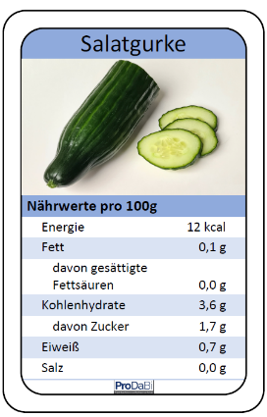

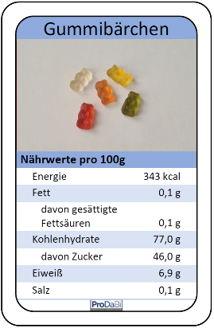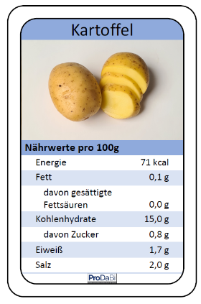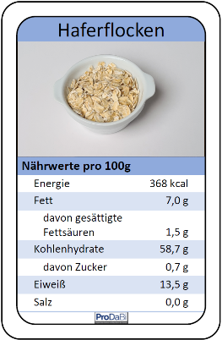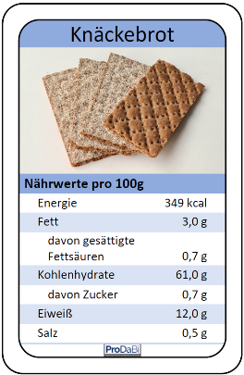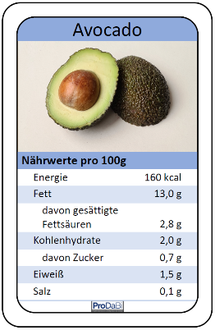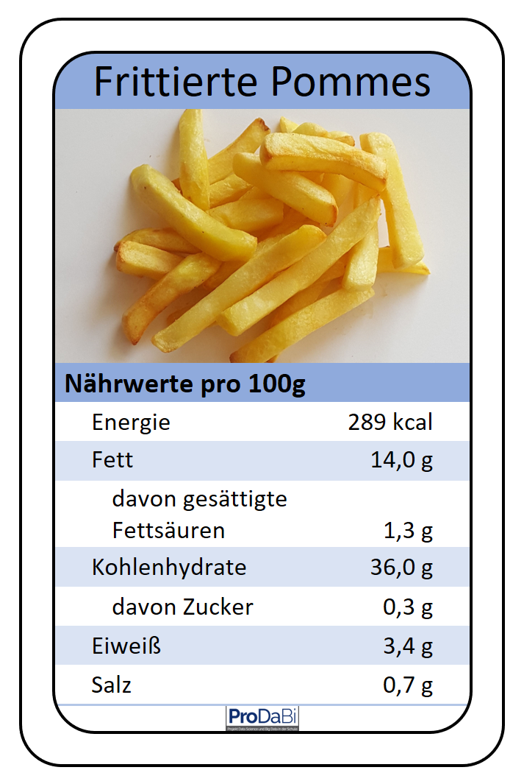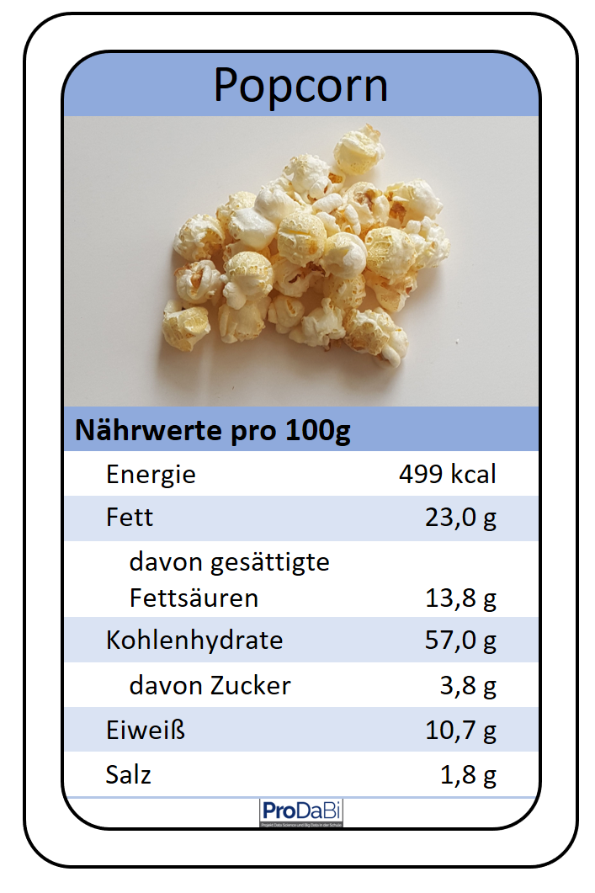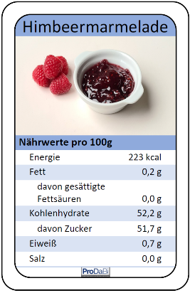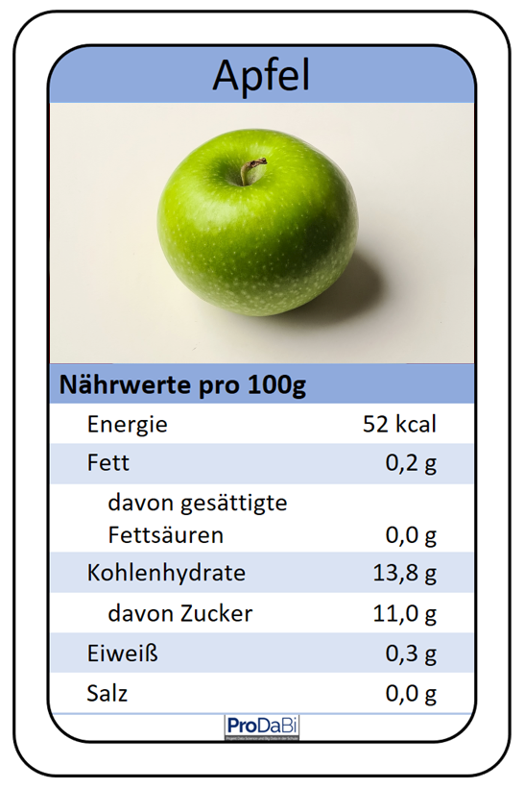

**Aufgabe 1**: Welche 4 Lebensmittel meint Leo, die mit seinem Schwellenwert falsch klassifiziert werden? Markiere die 4 Karten mit einem Kringel.

**Aufgabe 2:** Findest du eine bessere Stelle als Leo, um einen Schwellenwert festzulegen? Markiere die Stelle zwischen zwei Lebensmitteln durch einen dicken senkrechten Strich und beschrifte den Strich mit einer passenden Zahl für den Schwellenwert. Schreibe eine Begründung in dein Heft, warum dein Schwellenwert besser ist als Leos.

**Aufgabe 3:** Hat Pia recht, dass an der Stelle wo Leo den Stift hingelegt hat gar kein passender Schwellenwert zu finden ist? Schreibe eine Begründung in dein Heft.

**Aufgabe 4:** Findest du auch für noch das Merkmal Energie den besten Schwellenwert? Suche dafür die passenden Karten aus eurem Kartendeck und gehe genau so vor wie Pia und Leo.

Bester Schwellenwert für das Merkmal Energie : _____________